Învățarea în cadrul grupei
Prof.Casian Alina-Ionela, Colegiul Național ,,Vasile Alecsandri’’ Bacău

Studiile de didactică și de psihologie a învățării accentuează valoarea educativă a activității pe grupe de elevi, pentru că stimulează spiritul de responsabilitate al fiecărui membru față de colectivul din care face parte, întrucât evaluarea muncii privește grupul în întregime. Rolul profesorului în această formă de învățare, de activizare a elevilor este limitat, prezența sa fiind marcată, la începutul activității, prin repartizarea sarcinilor pentru fiecare grupă și apoi, la încheierea activității, când sunt sintetizate rezultatele tuturor grupelor.
Am aplicat cu succes această modalitate de lucru cu elevii clasei a XII-a, în sistematizarea cunoștințelor despre Avangardism. Elevilor li s-au predat noțiunile prevăzute în programa școlară la capitolul ,,Literatura română în perioada interbelică’’, s-au studiat pe larg, pe parcursul semestrului I, curentele literare afirmate în perioada respectivă( Modernism și Tradiționalism ). Ulterior, s-a definit termenul avangardism și s-a discutat despre existența acestui curent-umbrelă în secolul al XX-lea.
Profesorul a stabilit în continuare caracteristicile avangardei literare și a vorbit despre diversitatea orientărilor avangardiste europene: Futurism, Cubism, Dadaism, Suprarealism. S-au menționat și s-au caracterizat principalele orientări avangardiste românești, s-au citit texte avangardiste și s-au menționat revistele care au promovat avangardismul.
Pentru evaluarea de la sfârșitul unității de studiu, elevii au fost împărțiți în grupe. Fiecărei grupe i-a revenit sarcina de a realiza câte un poster cu trăsăturile diferitelor orientări avangardiste europene. Sarcinile trasate au fost comune tuturor grupelor: apariția orientării literare respective, precizarea reprezentanților, prezentarea ideologiei, citarea unor texte semnificative. Elevii au primit, de asemenea, bibliografia orientativă, necesară documentării.
S-au remarcat avantajele acestui tip de activitate: stimulează gândirea critică a elevilor, dezvoltă capacitatea de comunicare, formează coeziunea în cadrul colectivului, cultivă relații prietenești, sporește încrederea reciprocă, facilitează confruntările pozitive de idei.
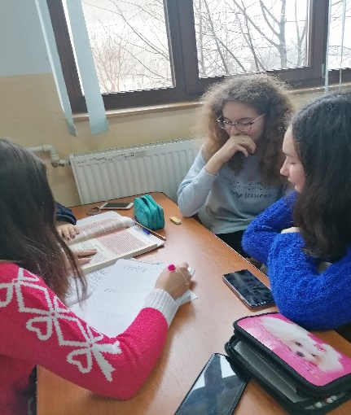
Împărțirea rolurilor în cadrul grupei nr.1
Dintre dezavantajele acestui tip de organizare se pot menționa: uneori,nu toți elevii participă în mod egal la rezolvarea sarcinilor primite, existând elevi care încearcă să se sustragă și să treacă neobservați; există, în unele grupuri, elevi evitați din cauza ritmului lent, din cauza personalității lor dominatoare sau din cauza unor dificultăți de relaționare. Este dificil de cuantificat de către profesor aportul fiecărui elev la îndeplinirea sarcinilor, de aceea cadrul didactic trebuie să observe și să dirijeze, în special, activitatea elevilor marginalizați sau a celor care tind să se izoleze .
Există mai multe avantaje decât dezavantaje în cazul acestui tip de activitate. Se remarcă existența unei dinamici intergrupale cu influențe favorabile în planul personalității fiecărui elev. Subiecții care lucrează în echipă sunt capabili să aplice și să sintetizeze cunoștințele în moduri variate și complexe, învățând mai temeinic decât în cazul lucrului individual. În acest fel se dezvoltă capacitățile elevilor de a lucra împreună, ceea ce prezintă avantaje multiple în vederea pregătirii lor pentru viață, pentru activitatea lor profesională viitoare.

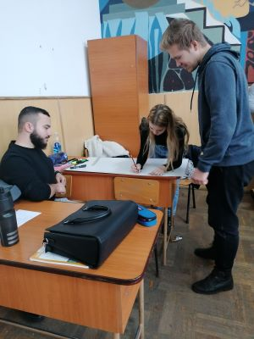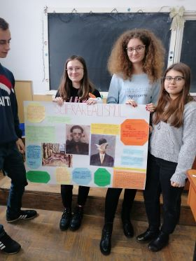
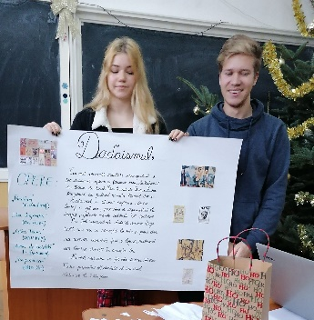
Lucrul pe grupe și prezentarea produselor finale,
AVANGARDISMUL
(clasa a XII-a F)

